Hilfe aus dem 3D-Drucker – SolidLine AG kooperiert mit Tübinger Kompetenzzentrum Additive Fertigung

Walluf, 19.05.2020 – Das Tübinger Kompetenzzentrum Additive Fertigung (KAF) arbeitet an der Frage, wie dringend benötigte Ersatzteile für medizinische Geräte und Schutzausrüstung für Krankenhaus- und Pflegepersonal in der Corona-Krise schneller beschafft werden können. Hilfe kommt von der SolidLine AG: Der führende Anbieter von Software für die 3D-Konstruktion unterstützt das KAF mit Lösungen für die Erstellung von Prototypen und die optimierte additive Fertigung. Erste Ergebnisse der Zusammenarbeit sind neue Atemschutzmasken, Gesichtsschutzvisiere sowie Ventile und Verteiler für Beatmungsgeräte.
Für die Herstellung solcher Ausrüstung hat das PLM-Systemhaus dem Kompetenzzentrum Additive Fertigung, das zum Universitätsklinikum Tübingen (UTK) gehört, unter anderem auch einen SLS-3D-Drucker zur Verfügung gestellt. SLS steht für selektives Lasersintern, mit dem Verfahren kann zum Beispiel medizinisches Nylon verarbeitet bzw. gedruckt werden. Dieses Material ist laut den Worten von Mike Gregor, Leiter 3D-Druck bei SolidLine, dampfsterilisierbar und kann auch ohne Folgeschäden mit Desinfektionsmitteln gereinigt werden. Hergestellt werden daraus zum Beispiel Rahmen als Halterungen für Gesichtsschutzschilde bzw. Gesichtsvisiere. Darüber hinaus erhielt die UTK von SolidLine 1.000 komplette Visiere in Form einer Spende.
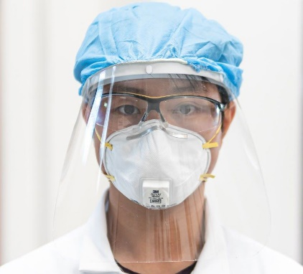
Bild: Gesichtsschutzschilde

Erweitert wurde die Zusammenarbeit zwischen den Forschern und dem Software-Anbieter durch die Entwicklung eines ebenfalls im 3D-Verfahren gedruckten „Splitters.
„Mit diesem Teil können bis zu vier Patienten gleichzeitig an ein Beatmungsgerät angeschlossen werden. Dies ist eine willkommene Hilfe in solchen Krankenhäusern, in denen nicht genügend komplette Geräte zur Verfügung stehen – eine Hilfe, die Leben retten kann“, erläutert Gregor die Vorteile des Splitters.
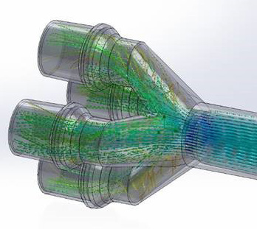
Bild: Splitter
„Zum Glück besteht in Deutschland momentan kein Bedarf an solchen Splittern. Aber für
den Fall, dass es hier oder auch in Nachbarländern im Zuge einer weiteren Infektionswelle zu Engpässen in der Versorgung kommt, sollte man sich präventiv vorbereiten. Hierfür hat uns SolidLine freundlicherweise für die Konstruktion SOLIDWORKS zur Verfügung gestellt und steht mit SLS 3D-Drucker Kapazitäten für eine Produktion im Notfall bereit.“ so Nikolas Klein, Wissenschaftliche Hilfskraft des Tübinger Kompetenzzentrum Additive Fertigung.
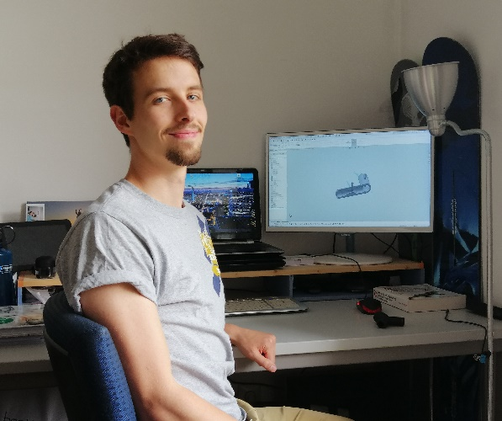
Bild: Nikolas Klein, Wissenschaftliche Hilfskraft des Tübinger KAF
Um eine zügige Produktion von Schutzausrüstung oder auch von Ventilen für Beatmungsgeräte zu fördern, stellt die SolidLine AG außerdem notwendige 3D-Druck-Dateien und -Anleitungen bereit. In einer Notfallsituation können so zügig Pläne für die Konstruktion der Ventile entworfen und die Teile getestet und 3D-gedruckt werden. Ein gutes Beispiel ist das Unternehmen Lonati SpA aus Brescia: Ein kleines Krankenhaus in Mailand hatte einen Hilferuf losgeschickt, weil bei ihm die Ventile ausgegangen waren. Der italienische Maschinenbauer reagierte schnell, konstruierte die Teile kurzerhand nach und stellte sie im 3D-Druck her (die BBC und Forbes berichteten). Zum Einsatz kamen dabei der 3D-Drucker ProX SLS 6100 von 3D Systems und DuraForm-Material.
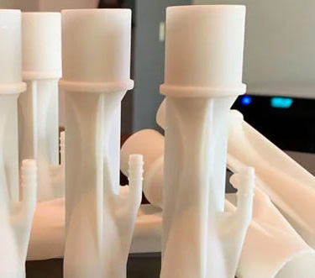
Bild: Ventile für Beatmungsgeräte
Mit der gleichen 3D-Druck-Technologie druckt SolidLine in seinem Innovationszentrum im westfälischen Hamm übrigens auch selbst die Gesichtsschutzschilde, Masken, Ventile und Splitter. „Wir sind mit unseren Software-Lösungen und Produktionsanlagen oder den Maschinen und Geräten unserer Partnerunternehmen in der Lage, on demand gefertigte Artikel innerhalb weniger Tage zu liefern“, sagt Mike Gregor. Bei der Entwicklung kommen die Konstruktionssoftware SOLIDWORKS CAD, das Berechnungsmodul SOLIDWORKS Simulation und 3D Sprint von 3D Systems, eine Optimierungssoftware für die additive Fertigung, zum Einsatz. Der SLS-3D-Drucker Figure4 (System NextDent 5100 Dental AM) von 3D Systems zum Beispiel schafft 8 Ventile in etwas mehr als zweieinhalb Minuten. Als Material dient in diesem Fall NextDent Ortho Rigid.

Die im Moment naturgemäß stark nachgefragten 3D-gedruckten Artikel für Krankenhäuser und Pflegeeinrichtungen sind ein gutes Beispiel dafür, worin die Kernkompetenzen von SolidLine liegen: die Implementierung von digitalen Entwicklungs- und Fertigungsumgebungen sowie der Aufbau einer zuverlässigen kompletten additiven Fertigung.
Weitere Informationen zum 3D-Druck-Verfahren und zur Initiative „SolidLine vs. Corona“ finden Interessierte unter https://www.solidline.de/corona-hilfe/

***

Über SolidLine
Seit 1996 ist die SolidLine AG der führende Anbieter von SOLIDWORKS in Deutschland. Das Lösungsportfolio umfasst unter anderem CAD, CAM, ECAD, PDM und Simulation. Zusätzlich ist SolidLine der führende Anbieter von 3D Systems Lösungen für den professionellen 3D-Druck in Kunststoff und Metall. In Deutschland ist SolidLine mit insgesamt 11 Niederlassungen und Schulungszentren präsent und beschäftigt derzeit über 220 Mitarbeiter. Über 8.000 Kunden vertrauen bereits auf die Kompetenz und Leistung von SolidLine und erzielen damit nachhaltige Wettbewerbsvorteile. SolidLine ist ein Unternehmen der Bechtle Gruppe.

Mehr unter www.solidline.de

